新 书 推 荐

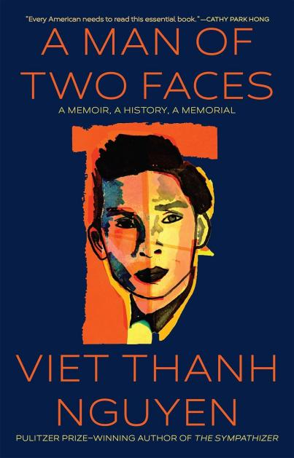
中文书名：《双面人：回忆录、历史、纪念碑》
英文书名：A MAN OF TWO FACES: A Memoir, A History, A Memorial
作 者：Viet Thanh Nguyen
出 版 社：Grove Press
代理公司：Sobel Weber/ANA/Conor
页 数：341页
出版时间：2023年10月
代理地区：中国大陆、台湾
审读资料：电子稿
类 型：传记和回忆录
版权已授：法国、荷兰、意大利、葡萄牙、英国
繁体中文版已授权

·美国国家图书奖长名单
·《纽约时报》《华盛顿邮报》《波士顿环球报》《时代》《洛杉矶时报》《环球邮报》《文学中心》《书页》：最受期待之作

内容简介：

一部高度原创、情真意切的非传统回忆录，出自普利策奖得主、《同情者》(The Sympathizer)作者阮清越之笔，目前已在全球畅销100多万册

凭其独特的洞察力、创造力、幽默和抒情能力，还有标志性的敏锐、智慧和讽刺文笔，阮清越借《双面人》再现了自己的生活。他将自己对逃亡、殖民以及关于越南和美国的想法坦诚相告，自己作为父亲和儿子的人生与深刻情感也流露无疑，极大地扩展了回忆录这一体裁。

四岁时，阮清越和他的家人被迫逃离家乡越南邦美蜀市，作为难民逃到美国。与兄弟和父母分离，拥有自己的家庭后，阮清越获准在加州圣何塞市郊区重新安置。但在美国那所谓“阳光明媚”的外表下，暴力与血腥翻涌不息。九岁那年的圣诞节前夕，阮清越正在家看动画片，得知父母在自家的杂货店工作时遭遇枪击。他自己也时常来到店里，用贴纸枪帮罐头水果标记定价。几年后，阮十几岁，出演《现代启示录》等越南战争电影中，成为美国大片激动人心的一部分，但这也让他陷入了存在主义危机：他怎么可能既是美国人又是越南人，既是凶手又是受害者？他了解到自己还有一个妹妹留在越南，虽然妹妹是收养的，两人并没有血缘关系，但阮还是坚定地去看望了她。直到这时，他才逐渐明白父母为他留下的一切，以及父辈生活的痕迹。随着父母年龄增长，他越来越担心他们的生活起居以及照料看护，并意识到他们家族的旧伤终于开始愈合。

《双面人》情感深刻，对文化力量的思考精彩纷呈，探讨了遗忘和记忆的必要性，美国给这个世界和人民的轻易许诺和背叛，以及阮清越，这位当今最具原创性和最重要的作家之一的非凡人生故事。

作者简介：

阮清越(Viet Thanh Nguyen) 的小说《同情者》获得了2016年普利策小说奖和许多其他奖项。回忆录《双面人》是他的最新作品。他的其他作品包括《同情者》的续集《献身者》(The Committed)；短篇小说集《难民》(The Refugees)；《一无所有：越南与战争记忆》( Nothing Ever Dies: Vietnam and the Memory of War)，入围美国国家非虚构类图书奖和美国国家书评界大众纪实文学奖）；《种族与抵抗：亚裔美国的文学与政治》(Race and Resistance: Literature and Politics in Asian America)。他还出版了与儿子埃里森合作撰写的儿童读物《海之鸡》(Chicken of the Sea)。

阮清越目前担任南加州大学教授，他也是Aerol Arnold席英语讲座教授，英语、美国研究和种族以及比较文学教授。作为古根海姆基金会和麦克阿瑟基金会的研究金获得者，他还是《流离失所者：难民作家论难民生活》(The Displaced: Refugee Writers on Refugee Lives）的编辑。

媒体评价：

“一本万花筒般的回忆录……阮毫无疑问地捕捉到了一个敏捷而敏锐的头脑……我们的一位主要作家对难民经历的零碎反思，既抒情又尖刻。”
----科克斯书评

“这位普利策奖获奖作家在他的新回忆录中突破了类型的界限，该回忆录调查了他作为一名4岁时被迫逃离的越南难民的个人历史，以及构成美国自身理念的许多叙事。电影评论、诗歌和谦逊的笑话都涉及其中，但最终，这是一个战争故事。”
----《纽约时报》

“凭借《同情者》及其续集《献身者》，阮成为了一名获奖的畅销小说家，他转向了自己迫切需要写的生活故事。他和家人在他4岁时作为难民从越南来到美国。他写了自己动荡的童年，与双重身份作斗争，在祖国重新发现家庭，以及美国生活的影响。”
----《华盛顿邮报》

“这本大师级回忆录将精美的散文、诗歌和照片交织在一起，讲述了作者和他的家人从祖国越南重新定居圣何塞的故事，包括关于家庭、记忆和失落的爆炸性揭露。”
----《旧金山纪事》

“在他的第一部非虚构作品中，他告诉了自己的生活故事：小时候和家人逃离越南，他在美国的早期生活，他作为难民和移民所经历的暴力，以及父亲身份、流离失所、流行文化等对他的生活的塑造。他用家人的故事讲述了一个更大的故事，关于美国人和越南人意味着什么，关于殖民和帝国，以及我们如何谈论地方和身份。”
----Book Riot

“《同情者》是2015年最重磅的处女作，也将是2024年最轰动性的电视剧之一，届时《同情者》将被改编成迷你剧，由朴赞郁执导，后奥本海默时代的小罗伯特·唐尼主演，故事开始于他的家人作为难民逃离越南，并反思了他毕生努力将自己理解为越南人和美国人。”
----《娱乐周刊》

“在这本回忆录、事实、异议和澄清的多方面、风格复杂、空洞和温柔的蒙太奇中，阮探索了‘历史和记忆之间的薄薄边界’......阮将回忆录和社会批判毫不犹豫地融合在一起，将引起热烈关注。”
----《书单》星级书评

“普利策奖得主阮越清带着一本深刻的个人和政治回忆录回归，这本回忆录利用他自己生命中的决定性时刻来探索他与美国的矛盾关系。他2021年的小说《忠诚的两张脸的人》的后续作品诙谐而严厉地审视了在一个看不到你自己的世界里，作为难民、移民和美国人意味着什么。”
----《时代》杂志

感谢您的阅读！
请将反馈信息发至：版权负责人
Email：Rights@nurnberg.com.cn
安德鲁·纳伯格联合国际有限公司北京代表处
北京市海淀区中关村大街甲59号中国人民大学文化大厦1705室, 邮编：100872
电话：010-82504106, 传真：010-82504200
公司网址：http://www.nurnberg.com.cn
书目下载：http://www.nurnberg.com.cn/booklist_zh/list.aspx
书讯浏览：http://www.nurnberg.com.cn/book/book.aspx
视频推荐：http://www.nurnberg.com.cn/video/video.aspx
豆瓣小站：http://site.douban.com/110577/
新浪微博：安德鲁纳伯格公司的微博_微博 (weibo.com)
微信订阅号：ANABJ2002

